Leerdocument eindtoets periode 3 VWO 4 – 2019. Geschiedenis.
Leerdocument voor de eindtoets gaat over de kenmerkende aspecten van tijdvak 6 en tijdvak 7 plus de historische context ‘De Republiek der Zeven Verenigde Nederlanden 1515 – 1648’.
Deze historische context bestaat uit drie hoofdvragen:
Per hoofdvraag heb je een post-it systeem gemaakt van jaartallen en gebeurtenissen. Je hebt al een tussentoets gehad over de begrippen van deze context.
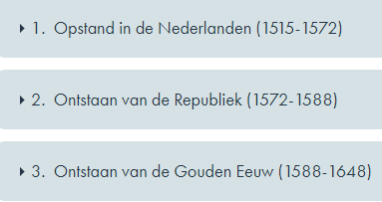

Naast de historische context moet je kennis hebben van Tijdvak 6 ‘Regenten en Vorsten’ 1600 – 1700 en Tijdvak 7 ‘Pruiken en Revoluties’. 1700 – 1800.
Daar horen de volgende kenmerkende aspecten bij:
Tijdvak 6:
23. Het streven van vorsten naar absolute macht
24. De bijzondere plaats in staatkundig opzicht en de bloei in economisch en cultureel opzicht van de Nederlandse Republiek (instructiefilm plus aantekeningen)
25. Wereldwijde handelscontacten, handelskapitalisme en het begin van een wereldeconomie (instructiefilm plus aantekeningen VOC en WIC)
26. De wetenschappelijke revolutie (instructiefilm en aantekeningen)
Tijdvak 7:
27. Rationeel optimisme en ‘’verlicht denken’’ dat werd toegepast op alle terreinen van de samenleving: godsdienst, politiek, economie en sociale verhoudingen (instructiefilm en aantekeningen)
28. Voortbestaan van het ancien régime met pogingen om het vorstelijk bestuur op eigentijdse verlichte wijze vorm te geven (verlicht absolutisme) (instructiefilm en aantekeningen)
29. Uitbouw van de Europese overheersing, met name in de vorm van plantagekoloniën en de daarmee verbonden trans-Atlantische slavenhandel, en de opkomst van het abolitionisme (2 delen van de videoserie over de trans-Atlantische slavernij en opkomst abolitionisme)
30. De democratische revoluties in westerse landen met als gevolg discussies over grondwetten, grondrechten en staatsburgerschap (instructiefilm en aantekeningen die gaan over de Franse Revolutie)
Alle instuctiefilmpjes zijn terug te vinden op www.smitgs.nl onder de tabbladen van Tijdvakken 6 en 7. Plus het tabblad van de Historische context Republiek.
Leren voor de historische context De Republiek:
Leren blz. 8 t/m 23 van je examenboek. De tekst van de drie hoofdvragen.
Leren de begrippen, jaartallen en personen die staan op blz. 29 t/m 31.
Je hebt de volgende Test Jezelf gemaakt:
Opstand in de Nederlanden Test Jezelf.
Ontstaan van de Republiek Test Jezelf.
Ontstaan van de Gouden Eeuw Test Jezelf.
Afsluiting Test Jezelf.
Je hebt het gatenkaas systeem van de stofomschrijving van de Republiek ingevuld en in je Map gestopt. Je kunt een antwoord geven op de volgende leerdoelen (Controleer jezelf) die horen bij dit onderwerp. Zie blz. 31 van je examenboek en je hebt ze beantwoord via de classroom.
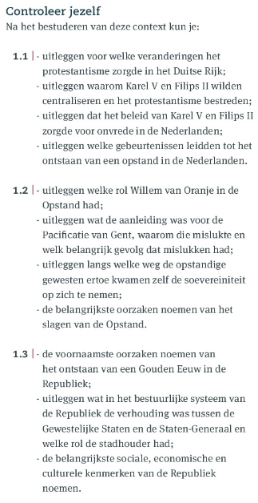
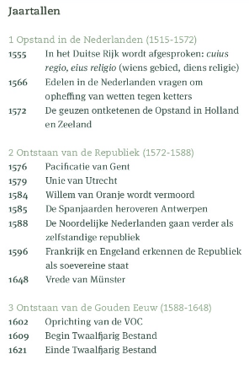

Leren voor de tijdvakken 6 en 7:
In Memo Max Vroegmoderne Tijd – Verlichting en revoluties, de volgende paragrafen heb je de tekst goed doorgelezen en de Test Jezelf gemaakt van de onderstaande paragrafen!
Maak ook de Test Jezelf van de Afsluiting.
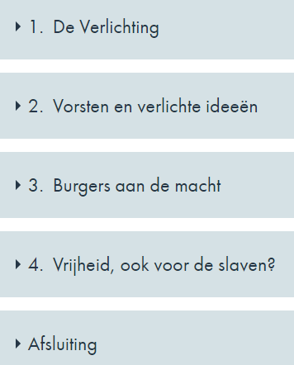
Instructiefilms over deze onderwerpen zijn terug te vinden op www.smitgs.nl onder tabblad van Tijdvak 7 ‘Pruiken en Revoluties’.

Begrippen plus toelichting die horen bij Tijdvak 7 – Hoofdstuk 8 van Memo Max.

abolitionisme
Beweging die streeft naar de afschaffing van de slavenhandel en slavernij.
ancien régime
Letterlijk: 'Het oude bestuur'. Bestuurssysteem van vóór de Franse Revolutie, waarbij de vorst veel macht heeft en er standen zijn met eigen voorrechten.
cultuurrelativisme
Het idee dat je een vreemde cultuur niet op grond van de normen en waarden van je eigen cultuur moet beoordelen.
deïsme
Het idee dat het bestaan van God blijkt uit de werking van de natuur (natuurwetten). Soms wordt God ook niet meer als persoon gezien.
democratische revolutie
Revolutie die is gebaseerd op het idee van volkssoevereiniteit en die als belangrijkste doelen heeft alle of een deel van de burgers inspraak te geven in het bestuur en de grondrechten van burgers vast te leggen in een grondwet.
driehoekshandel
Een door Europeanen opgezette handelsroute tussen drie continenten; vanuit Europa vervoerden zij textiel, wapens en kostbaarheden naar Afrika; vanuit Afrika slaven naar Amerika; en vanuit Amerika voedings- en genotmiddelen naar Europa.
grondrechten
Fundamentele rechten van individuele burgers tegenover de staat, die worden vastgelegd in een grondwet.
grondwet
De verzameling fundamentele wetten van een staat waarin de werking van het politieke systeem en de grondrechten en plichten van de burgers staan beschreven.
natuurlijke rechten
De rechten die ieder mens van nature heeft, zoals het recht op leven, bezit en vrijheid.
plantagekolonie
Overzees gebiedsdeel van een Europees land dat wordt overheerst met als doel zo veel mogelijk geld te verdienen door op grote landbouwbedrijven slaven exportgewassen te laten verbouwen.
publieke opinie
Mening die door het grootste deel van het volk wordt gedeeld en die tot stand komt door een openbaar debat tussen burgers.
representatieve democratie
Vorm van bestuur waarbij alle of een groot deel van de burgers het recht hebben om vertegenwoordigers te kiezen die in een volksvergadering (mee)beslissen over het beleid.
scheiding der machten
Het principe dat er in een staat drie verschillende machten zijn (de wetgevende macht, de uitvoerende macht en de rechtsprekende macht) en dat deze machten nooit in één persoon of instelling samen mogen komen. Doel is machtsmisbruik te voorkomen. Ook wel aangeduid als ‘trias politica’.
staatsburger
Volwaardig lidmaat van een staat, met alle rechten en verplichtingen van dien.
trans-Atlantische slavenhandel
Slavenhandel van Afrika, over de Atlantische Oceaan, naar Amerika; onderdeel van de driehoekshandel.
verlicht absolutisme
Een bestuursvorm waarin een absoluut vorst het algemeen belang op een rationele manier zegt te dienen.
Verlichting
Aanduiding van een periode waarin een kritische houding ontstond tegenover geloof en traditie en een groot vertrouwen in de mogelijkheid de wereld rationeel te doorgronden.
volkssoevereiniteit
Het idee dat de hoogste macht in de staat bij het volk ligt.

Begrippen die horen bij de historische context Republiek der Zeven Verenigde Nederlanden.
Deze begrippen kun je oefenen binnen Memo Max met flitskaarten of via www.smitgs.nl vaardigheden – leren begrippen – begrippen HC Republiek (Havo of VWO versie)

Lutheranisme
Beeldenstorm
Ketter
Staats leger
Protestantisme
Raad van Beroerten
Soevereiniteit
Vrede van Münster
Plakkaat van Verlatinghe
Generaliteitslanden
Moedernegotie
Raadpensionaris
Centralisatie
cuius regio, eius religio
Pacificatie van Gent
Opstand
Privilege
Luther voor de Rijksdag in Worms
Pamflet
Val van Antwerpen
Muiterij
Specialisatie
Stadhouder
commerciële economie
Gouden Eeuw
Calvinisme
Reformatie
Commercialisering
Gewestelijke Staten
Regent
Republiek der Zeven Verenigde Nederlanden
Staten-Generaal
Unie van Utrecht
Verenigde Oost-Indische Compagnie (VOC)
Watergeuzen

